泉州师范学院李清彪校长率团访问台湾高校
情况报告

2016年10月11-16日，李清彪校长带领文学与传播学院、教育科学学院、台港澳办、办公室相关人员出访台湾高校。
访问团一行参加彰化师范大学校庆暨第五届两岸四地师范大学校长论坛、世新大学校庆活动，访问元智大学、龙华科技大学并签订合作协议，访问大同大学、淡江大学商谈合作项目，拜访台湾中泉国际有限公司，拜访大同大学、大叶大学和台湾师范大学知名教授，看望我校赴台攻读博士学位的教师和赴台学生代表，圆满完成出访任务。
在第五届两岸四地师范大学校长论坛上，李清彪校长围绕论坛“人才的现况与前瞻”主题分享了关于人才教育现状与挑战、人才教育师资培育观点，并就两岸四地师范大学转型发展、加强交流提出建议，得到了参会大学的积极肯定和响应；论坛间隙，李清彪校长看望了我校在彰化师范大学的交流生。

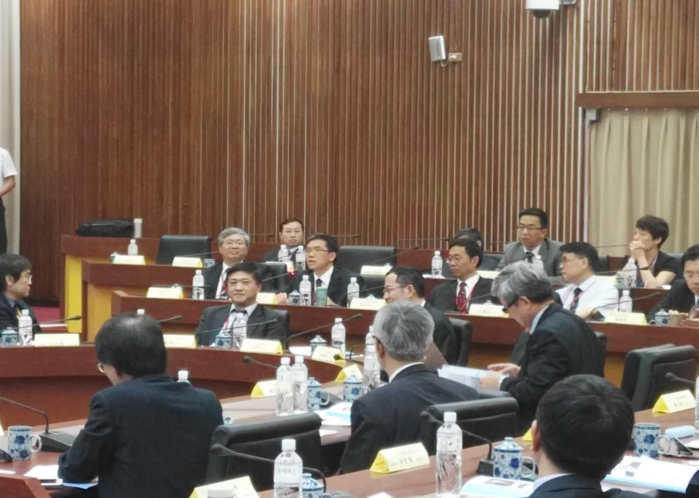

李清彪校长在两岸四地师范大学校长论坛上讲话

参加世新大学60周年校庆活动中，李清彪校长代表学校向世新大学赠送校庆纪念品，并与世新大学吴永乾校长就深化两校合作交流；活动间隙，李清彪校长看望了我校在世新大学的交流生。
在与元智大学交流座谈会上，李清彪校长、吴志扬校长分别介绍了本校办学情况，签订了泉州师范学院与元智大学合作办学协定书（2016学年3+1项目），并就两校在学生交流、教师互派、科研合作等方面进一步合作达成意向；我校在元智大学交流生代表参加座谈会并汇报了学习生活情况。

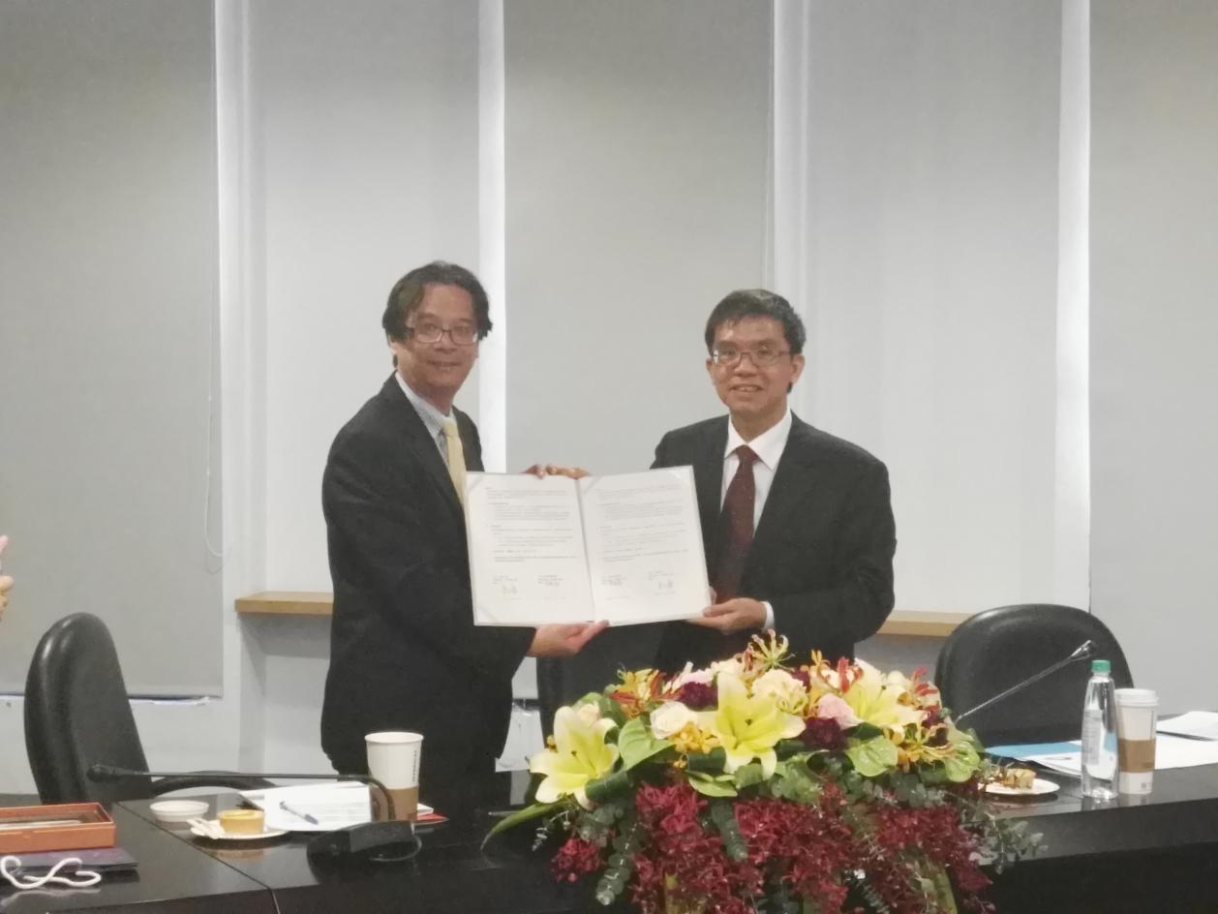

李清彪校长与元智大学吴志扬校长签订合作协议

在与龙华科技大学交流座谈会上，李清彪校长、葛自祥校长签订了泉州师范学院与龙华科技大学合作办学协议（2016学年3+1项目）。期间，李清彪校长与我校闽台班2015级广告学、2014级动画和2014级视觉传达设计专业的同学们亲切座谈，详细了解他们在龙华科技大学和辅仁大学的学习、生活情况，希望同学们珍惜机会，认真学习，提升水平，促进两岸青年学生交流和了解，并希望同学们注意人身安全、保持身体健康。

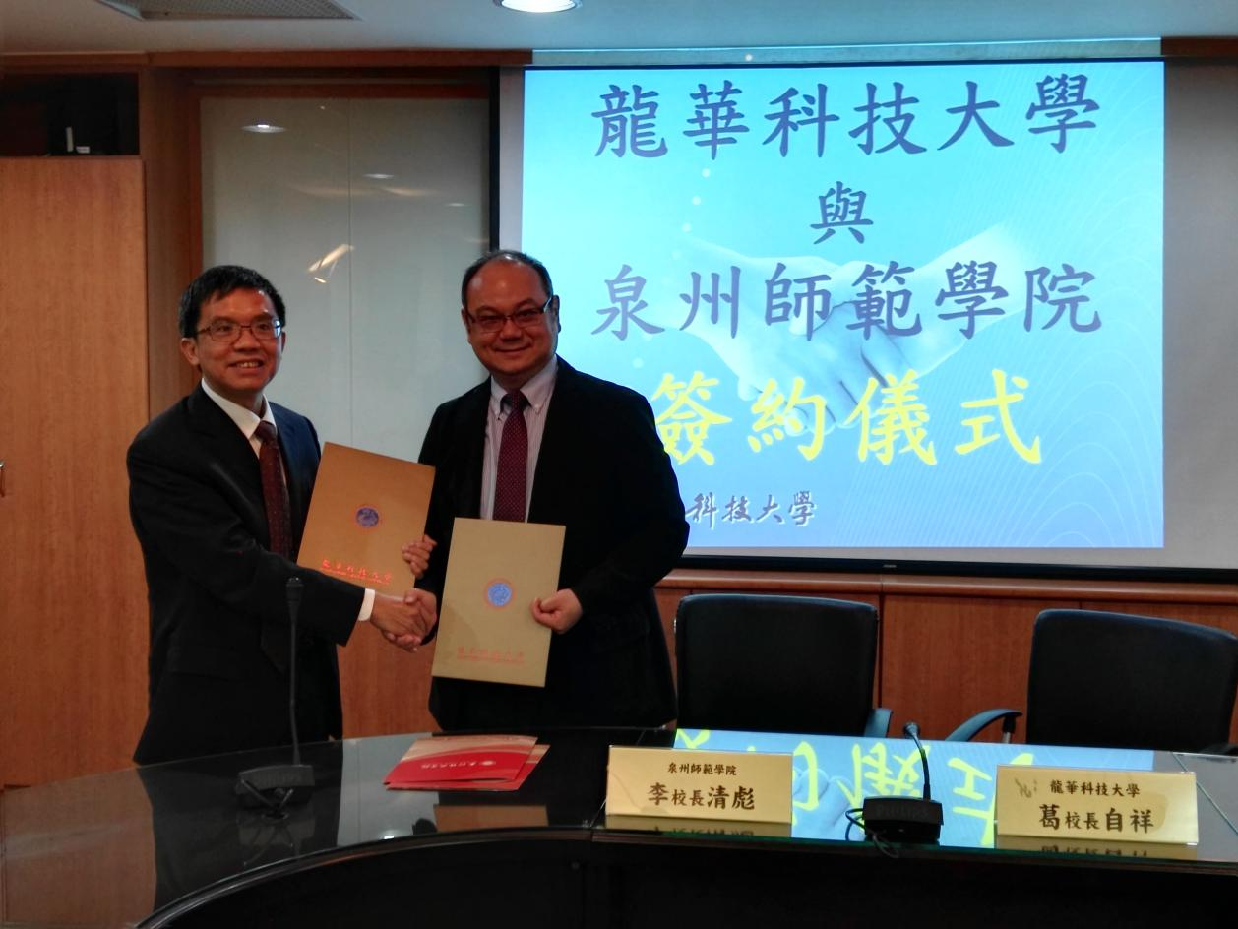

李清彪校长与龙华科技大学葛自祥校长签订合作协议

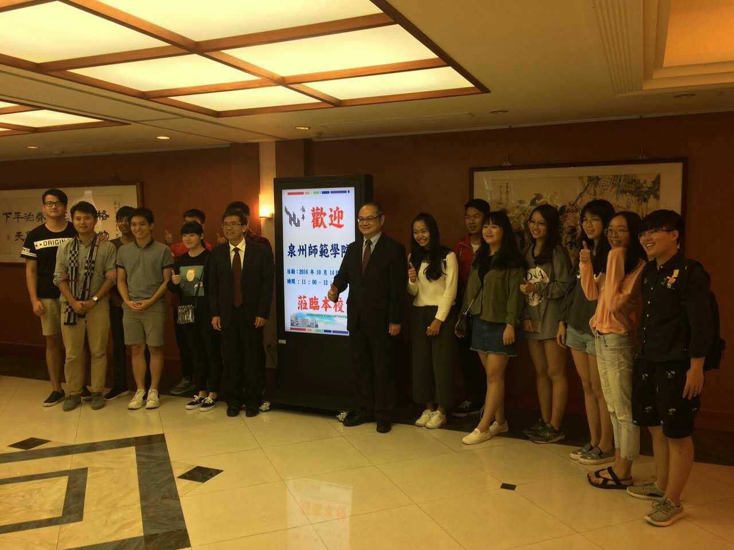

李清彪校长、龙华科技大学葛自祥校长与我校赴台学生合影
在与淡江大学交流座谈会上，李清彪校长与淡江大学理学院周子聪院长、文学院林信成院长、商管学院邱建良院长院交流，就尽快促成两校合作，以及在师生互访、科学研究相关项目先行推进等达成意向。期间，李清彪校长看望了我校赴台攻读博士学位的6位教师，详细了解赴台教师的学习、生活情况，并结合自身经历，与老师们分享学习、科研工作经验，鼓励老师们珍惜机会，抓紧提升自身专业水平和科研能力。
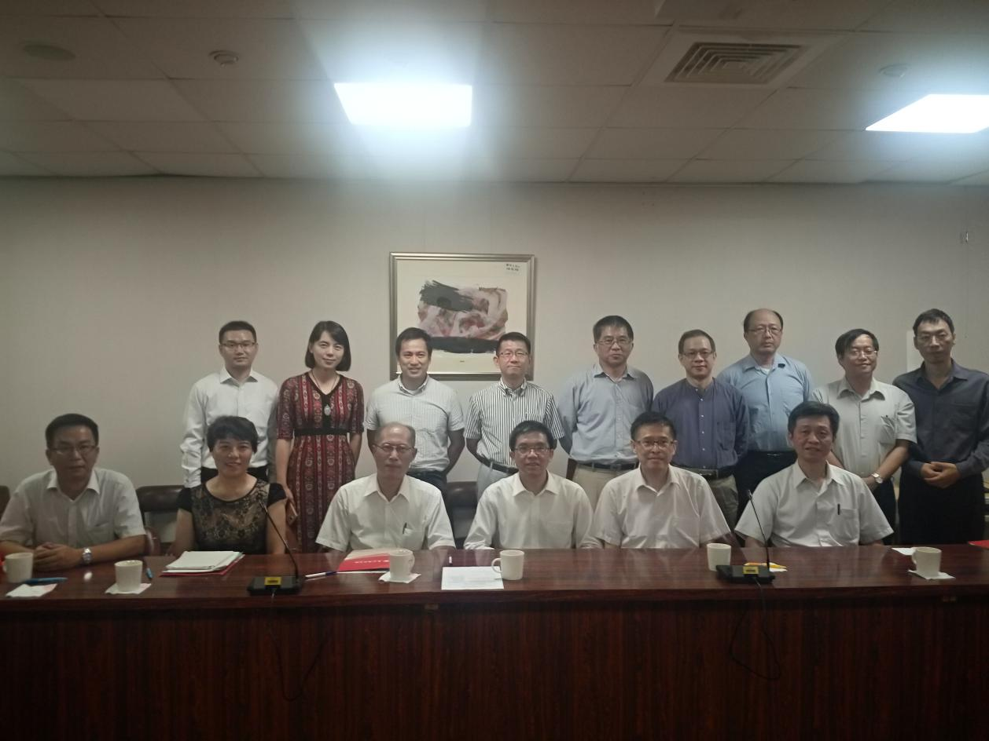

李清彪校长一行访问淡江大学

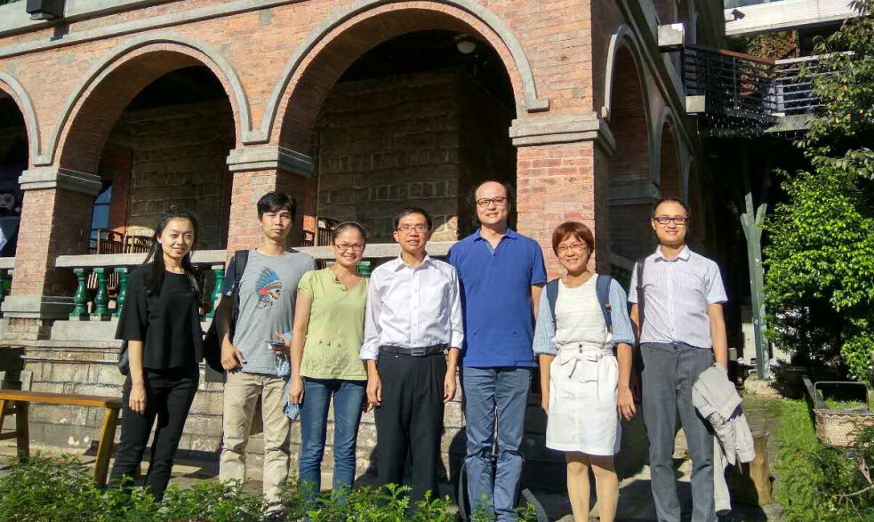

李清彪校长看望我校赴台攻读博士学位教师

赴台期间，访问团拜访了台湾中泉国际有限公司，感谢中泉公司为我校师生赴台研修交流等方面给予的积极协助，详细了解台湾航运人才需求情况，王鸿源总经理表示将继续牵线搭桥，推荐人才，促进我校航海学院与台湾相关船务公司和航海院校的合作。

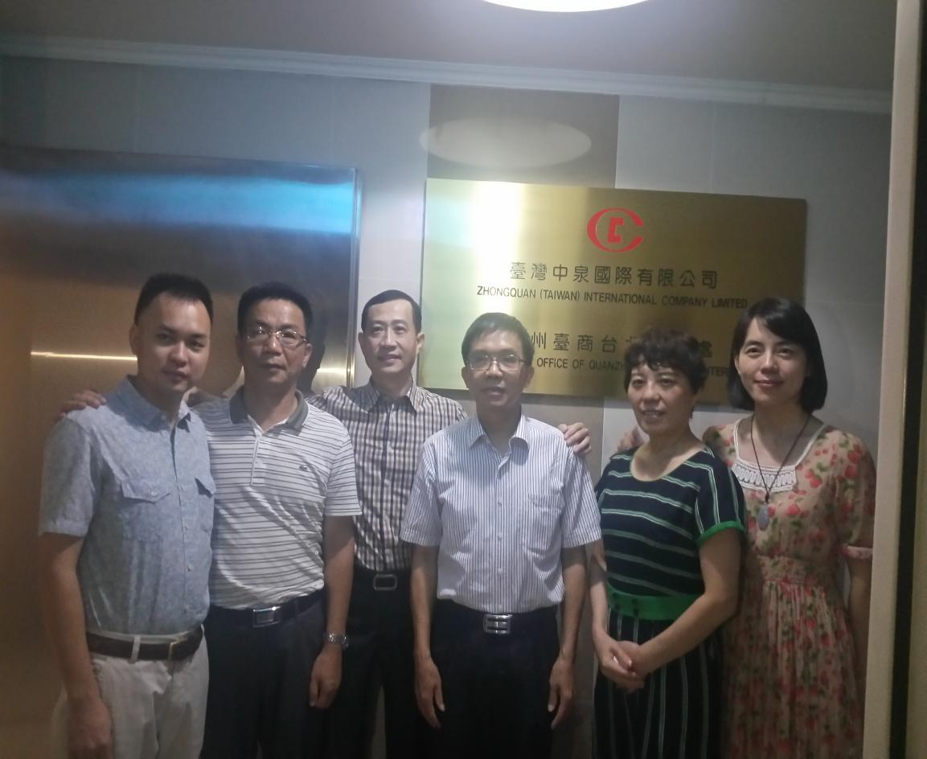

李清彪校长一行拜访台湾中泉国际有限公司

赴台期间，李清彪校长拜访了大同大学机电专家许超云教授，就项目合作进行交流，并希望许超云教授积极为我校推荐高层次人才；拜访了大叶大学特教专家韩继绥教授，教育科学学院负责人拜访了台湾师范大学特教专家吴武典教授，感谢他们对我校特教专业建设的支持帮助，探讨了进一步深化闽台高校特教专业合作。

（台港澳办）

